ВСЕРОССИЙСКАЯ ОЛИМПИАДА ШКОЛЬНИКОВ ПО ГЕОГРАФИИ

**ШКОЛЬНЫЙ ЭТАП**

**ТЕОРЕТИЧЕСКИЙ ТУР**

возрастная группа (8 классы)

**Уважаемый участник олимпиады!**

Вам предстоит выполнить теоретические (письменные) и тестовые задания.

Время выполнения заданий теоретического тура 1 академический час ( 45 минут).

Выполнение теоретических (письменных) заданий целесообразно организовать следующим образом:

- не спеша, внимательно прочитайте задание и определите наиболее верный и полный ответ;

- отвечая на теоретические вопросы и выполняя практические задания, обдумайте и сформулируйте конкретный ответ только на поставленный вопрос;

- если Вы отвечаете на задание, связанное с заполнением таблицы или схемы, не старайтесь детализировать информацию, вписывайте только те сведения или данные, которые указаны в вопросе;

- особое внимание обратите на задания, в выполнении которых требуется выразить Ваше мнение с учетом анализа ситуации или поставленной проблемы. Внимательно и вдумчиво определите смысл вопроса и логику ответа (последовательность и точность изложения). Отвечая на вопрос, предлагайте свой вариант решения проблемы, при этом ответ должен быть кратким, но содержать необходимую информацию;

- после выполнения всех предложенных заданий еще раз удостоверьтесь в правильности выбранных Вами ответов и решений.

Выполнение тестовых заданий целесообразно организовать следующим образом:

- не спеша, внимательно прочитайте тестовое задание;

- определите, какой из предложенных вариантов ответа наиболее верный и полный;

- напишите букву, соответствующую выбранному Вами ответу;

- продолжайте таким образом работу до завершения выполнения тестовых заданий;

- после выполнения всех предложенных заданий еще раз удостоверьтесь в правильности ваших ответов;

- если потребуется корректировка выбранного Вами варианта ответа, то неправильный вариант ответа зачеркните крестиком и рядом напишите новый.

Предупреждаем Вас, что:

- при оценке тестовых заданий, где необходимо определить один правильный ответ, **0** баллов выставляется за неверный ответ и в случае, если участником отмечены несколько ответов (в том числе правильный), или все ответы;

- при оценке тестовых заданий, где необходимо определить все правильные ответы, **0** баллов выставляется, если участником отмечены неверные ответы, большее количество ответов, чем предусмотрено в задании (в том числе правильные ответы) или все ответы.

Задание теоретического тура считается выполненным, если Вы вовремя сдаете его членам жюри.

**Максимальная оценка – 66 баллов.**

**Бланк ответов**

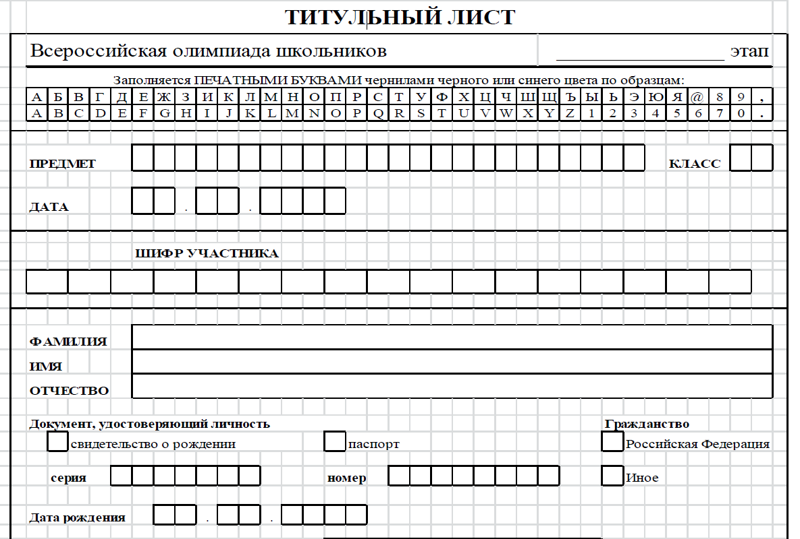

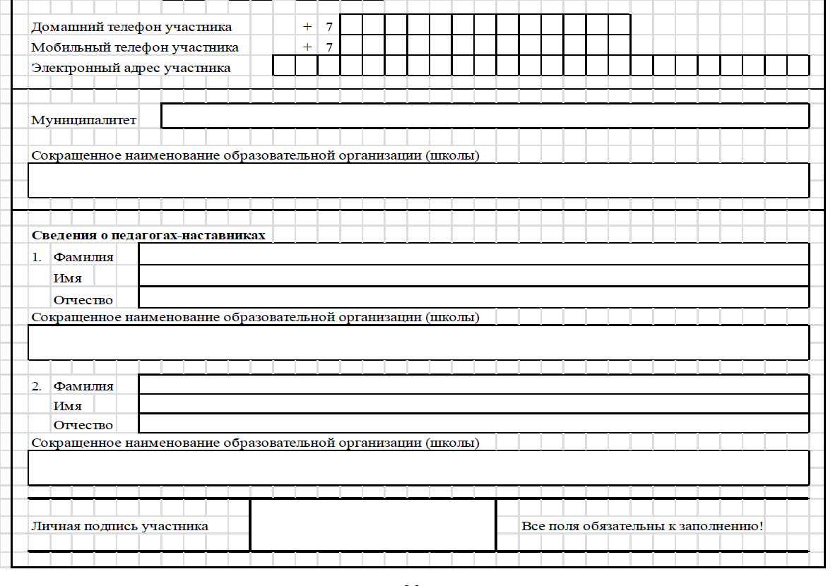

ВСЕРОССИЙСКАЯ ОЛИМПИАДА ШКОЛЬНИКОВ ПО ГЕОГРАФИИ

**ШКОЛЬНЫЙ ЭТАП**

**ТЕОРЕТИЧЕСКИЙ ТУР**

возрастная группа (8 классы)

**Задание 1.**

Выберите один или несколько верных ответов.

а) Минимальная температура воздуха на Земле зафиксирована на станции Амундсен-Скотт.

б) Антарктида была открыта экспедицией Ф. Беллинсгаузена и М. Лазарева.

в) Высшая точка Антарктиды – г. Винсон.

г) Подледниковое озеро Восток образовалось за счёт подтока тёплых вод из тектонических разломов

**Ответ:** ____________________________________________________________

**Задание 2**.

Выберите один или несколько верных ответов.

Кто из перечисленных ниже путешественников занимался исследованием Камчатского полуострова?

а) И.Д. Черский

б) В.Д. Поярков

в) В.В. Атласов

г) И.Ю. Москвитин

**Ответ:**____________________________________________________________

**Задание 3.**

Выберите один или несколько верных ответов.

Выберите вариант, в котором все острова, находятся в одном океане.

а) Галапагос, Занзибар, Шри-Ланка, Мадагаскар

б) Шпицберген, арх. Парри, о-ва Анжу, о. Рудольфа

в) Багамские, Фолклендские, Бермудские, Андаманские

г) о. Лусон, арх. Чагос, о-ва Рюкю, о. Жаннетты

**Ответ: _________________________________________________________**

**Задание 4.**

Выберите одно или несколько верных ответов.

Выберите пару стран, где преобладающее число верующих исповедуют ислам.

а) Монголия и Казахстан

б) Индонезия и Мали

в) Пакистан и Непал

г) Марокко и Филиппины

**Ответ**:________________________________________________________

**Задание 5.**

Выберите один или несколько верных ответов.

К столице какого государства ближе всего 22 декабря находится солнце

в зените в полдень по Гринвичу?

а) Омана

б) Судана

в) Парагвая

г) Ботсваны

**Ответ**:____________________________________________________________

**Задание 6.**

Выберите один или несколько верных ответов.

На карте масштаба 1:200 000 отрезок, протяжённостью 7,4 см соответствует

а) 12 км

б) 139 км

в) 14,8 км

г) 1,48 км

Ответ:_____________________________________________________________

**Задание 7.**

Пользуясь знаниями по географии, полученными в предыдущие годы, а также картами атласа, найдите ошибочный элемент в каждом логическом ряду. Обоснуйте исключение ошибочного объекта. Приведите название ещё одного объекта для продолжения логического ряда. Ответы занесите в таблицу.

1) девон – каменноугольный (карбон) – ордовик – пермь – четвертичный

2) грязевой вулкан – дюна – овраг – озы – моренный холм

3) Бассов – Берингов – Датский – Татарский – Торресов

4) гроза – землетрясение – песчаная буря – торнадо – тропический циклон

5) верховик (ангара) – горная – сарма – култук (низовик) – муссон.

|  |  |  |  |
| --- | --- | --- | --- |
| Номер ряда | Ошибка в логическом ряду | Обоснование исключения | Ваш пример для продолжения логического ряда |
| **1** |  |  |  |
| **2** |  |  |  |
| **3** |  |  |  |
| **4** |  |  |  |
| **5** |  |  |  |

Определённые Вами ошибки в логических рядах имеют непосредственное отношение к одному из островов нашей страны. Запишите его название.

Ответ: ____________________________________________________________________________________________________________________________________

**Задание 8.**

На школьную конференцию по географии в Брест приехали ребята не только из России, но и из нескольких зарубежных городов: Манауса, Перта, Сан- Франциско, Сиднея и Токио. После обзорной лекции про особенности климата Белоруссии ребята из зарубежных городов эмоционально обсуждали услышанное. Перед вами отрывок из их диалога:

***Первый участник***: «Никогда бы не подумал, что в Бресте месяцем с самым большим количеством осадков будет жаркий июль. В моём городе больше всего осадков выпадает в зимний январь».

***Второй участник***: «На моей родине такой месяц – сентябрь, сезон тайфунов».

***Третий участник***: «А в моём городе именно в июле больше всего дождей, но у нас это самый холодный месяц».

***Четвёртый участник***: «В моём городе в марте выпадает самое большое количество осадков – около 150 мм, дождь идёт каждый день».

***Пятый участник***: «Эх, интересно у вас – холодные и тёплые, засушливые и дождливые сезоны. У нас каждый день похож на предыдущий, я даже сейчас не скажу, в каком месяце у нас выпадает самое большое количество осадков. Мне кажется, что во всех месяцах одинаково много».

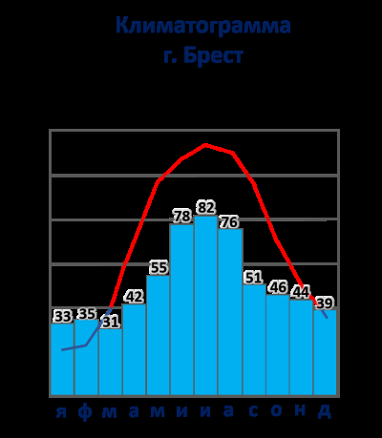

**8.1.** По климатодиаграмме Бреста определите, какое среднегодовое количество осадков выпадает в городе.

**Ответ:____________________________________________________________**

**8.2.** Рассчитайте, какой процент осадков от их среднегодового количества приходится в городе на июль.

**Ответ:____________________________________________________________**

**8.3.** Объясните, почему в Бресте самое большое количество осадков приходится на летние месяцы (июнь, июль, август), несмотря на то, что «дождливой порой» традиционно считается осень.

**Ответ:______________________________________________________________________________________________________________________________________________________________________________________________________________________________________________________________________________________________________________________________________________________________________________________________________________________________________________________________________________________________________________________________________________________________________________________________________________________________________________________________________________**

**8.4.** Заполните таблицу, где даны координаты зарубежных городов, из которых прибыли участники конференции. Используйте карты школьного атласа для седьмого класса. В каждой строке напишите название города и месяц, в котором в нём выпадает самое большое количество осадков. В последней колонке напишите, какими климатическими особенностями можно объяснить выпадение самого большого количества осадков именно в эти месяцы и сезоны. В случае пятого участника объясните, почему он так и не смог назвать сезон с самым большим количеством осадков.

|  |  |  |  |
| --- | --- | --- | --- |
| Координаты | Город | Месяц | Объяснение климатических особенностей |
| 38° с. ш.  122° з. д. |  |  |  |
| 3° ю. ш.  60° з. д. |  |  |  |
| 32° ю. ш.  116° в. д. |  |  |  |
| 36° с. ш.  140° в. д. |  |  |  |
| 34° ю. ш.  151° в. д. |  |  |  |